Расчет сжатого стержня на устойчивость

Задание.Подобрать размеры поперечного сечения сжатого стержня заданной формы из расчета на устойчивость. Расчет выполнить двумя методами:

1. Применив формулу для критической силы, приняв коэффициент запаса устойчивости равным трем (*n=*3);

2. Методом понижения допускаемого напряжения на сжатие.

Принять значения: Материал профиля заданной формы – сталь3;

Допускаемое напряжение сжатия материала - ;

Модуль упругости материала 1-го рода - .

Исходные данные взять из таблицы вариантов по номеру в списке группы.

Таблица вариантов задания

|  |  |  |  |  |  |  |  |  |  |  |  |  |  |  |  |
| --- | --- | --- | --- | --- | --- | --- | --- | --- | --- | --- | --- | --- | --- | --- | --- |
| Вариант  задания | 1 | 2 | 3 | 4 | 5 | 6 | 7 | 8 | 9 | 10 | 11 | 12 | 13 | 14 | 15 |
| № схемы  закрепления | 1 | 1 | 1 | 2 | 2 | 2 | 3 | 3 | 3 | 4 | 4 | 4 | 5 | 5 | 5 |
| № профиля  сечения | 1 | 2 | 3 | 1 | 4 | 3 | 1 | 2 | 3 | 1 | 2 | 4 | 1 | 2 | 3 |
| Длина ,м | 1,5 | 1,4 | 1,3 | 1,2 | 1,1 | 0,9 | 0,8 | 1,5 | 1,4 | 1,3 | 1,2 | 1,1 | 0,9 | 0,8 | 1,5 |
| Нагрузка $F∙{10}^{3}$ *,*Н | 200 | 80 | 120 | 180 | 90 | 110 | 160 | 70 | 100 | 190 | 60 | 90 | 170 | 50 | 105 |
| Продолжение таблицы вариантов | | | | | | | | | | | | | | | |
| Вариант  задания | 16 | 17 | 18 | 19 | 20 | 21 | 22 | 23 | 24 | 25 | 26 | 27 | 28 | 29 | 30 |
| Схема  закрепления | 6 | 6 | 6 | 1 | 2 | 3 | 4 | 5 | 6 | 5 | 4 | 3 | 2 | 1 | 6 |
| № профиля  сечения | 1 | 2 | 3 | 1 | 4 | 3 | 1 | 2 | 3 | 1 | 2 | 3 | 1 | 2 | 3 |
| Длина  ,м | 1,4 | 1,3 | 1,2 | 1,1 | 0,9 | 0,8 | 1,5 | 1,4 | 1,3 | 1,2 | 1,1 | 0,9 | 0,8 | 1,5 | 1,4 |
| Нагрузка  *P ,*Н | 200 | 80 | 120 | 180 | 90 | 110 | 160 | 70 | 100 | 190 | 60 | 90 | 170 | 50 | 105 |

|  |  |  |  |  |  |  |
| --- | --- | --- | --- | --- | --- | --- |
| № схемы  закрепления | (1) | (2) | (3) | (4) | (5) | (6) |
|  | 2 | 1 | 0,7 | 0,5 | 2 | 1 |
| Поперечное сечение  (№ профиля) | (1) | | (2) | | (3) | (4) |

-1-

Пример выполнения задания

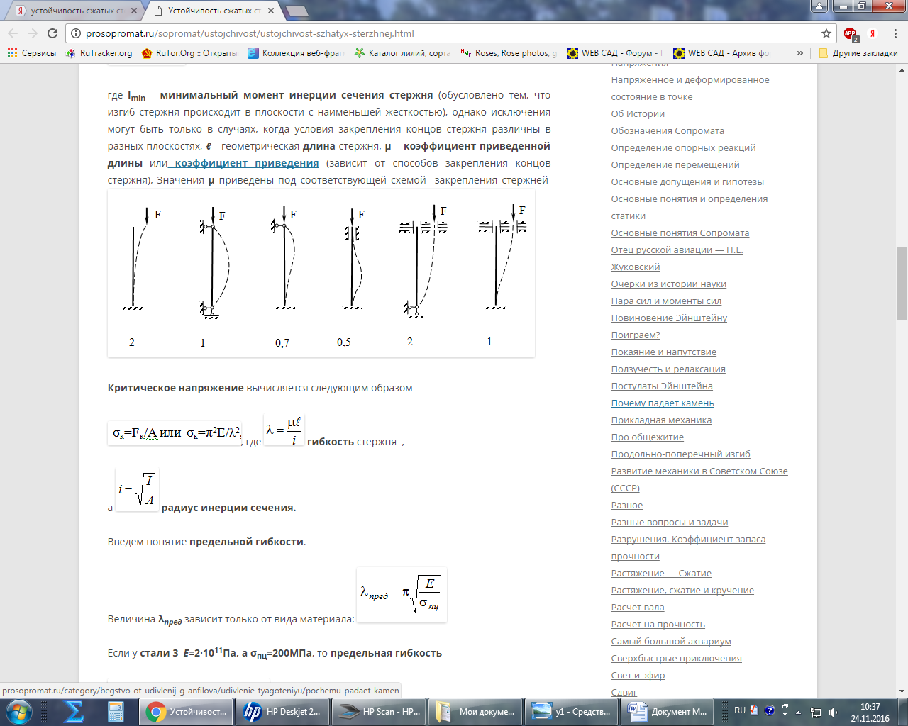Расчет сжатого стержня на устойчивость

Задание. Схема закрепления №1(рисовать обязательно), поперечное сечение №3- (угольник равнобокий), сжимающая нагрузка *F*=8·103 Н, модуль упругости материала 1-го рода (модуль Юнга) - , допускаемое напряжение сжатия материала - , коэффициент запаса устойчивости равным трем (*n=*3), длина стержня *l* = 1м или 103 мм.

Решение *(выполнять на листах формата А4)*

1. Применяя формулу для критической силы, приняв коэффициент запаса устойчивости равным трем (*n=*3) запишем выражение (формулу Эйлера):

$F_{кр}=\frac{π^{2}∙E{∙I}_{min}}{{\left(μ∙l\right)}^{2}},$ (1)

Из выражения (1) получим значение минимального момента инерции сечения:

$$I_{min}=\frac{F_{кр}∙n∙{\left(μ∙l\right)}^{2}}{π^{2}∙E}=\frac{8·{10}^{3}·3·{\left(2·{10}^{3}\right)}^{2}}{3,14∙2∙{10}^{5}}=4,8∙{10}^{4}{мм}^{4}=4,8 {см}^{4}$$

По таблице приложения (стр.8) выбираем угольник № 5,6 – для которого имеем

значения минимального момента инерции сечения $I_{уо}>{ I}_{min}=5,41 {см}^{4}$, площадь поперечного сечения *A=*4,38 см2, толщина полки *b* = 4мм. (Приближенный подбор)

2. По методу понижения допускаемого напряжения на сжатие определим базовую площадь $A$ из условия прочности:

= 0,5см2

По таблице приложения (стр.8) принимаем площадь поперечного сечения ***A****=*1,13 см2 (ближайшее большее значение площади) - угольник №2. Проверим критическую силу:

$$F_{кр}=φ∙{\left[σ\right]}_{сж}∙A.$$

Коэффициент $φ$ продольного изгиба принимаем из приложения (стр.5) в зависимости от величины допускаемого напряжения материала  и гибкости стержня λ, вычисляемой по формуле: $λ=\frac{μ∙l}{i}$

-2-

*Первое приближение*

Для выбранного угольника №2, ***полка 3мм***, минимальный радиус инерции равен $i=i_{y0min}=0,39см$, $A=113 {см}^{2}.$

Вычислим гибкость стержня

$λ=\frac{2∙100}{0,39}=512,8$.

По таблице приложения (стр.5), с учетом интерполяции, коэффициент $φ$ продольного изгиба

$φ=\frac{512.8}{200}φ_{min}≈0,3∙φ_{min}≈$ 0,3 $∙0,16≈0,05$.

Критическая сила будет равна

$$F_{кр}=0,05∙160∙113=904 Н≪8000Н$$

*Второе приближение (увеличение профиля)*

Принимаем угольник №4, ***полка 3мм***, минимальный радиус инерции *i*min = 0,79 см, $A=2,35 {см}^{2}.$

Тогда гибкость стержня составит $λ=\frac{2∙100}{0,69}=253$.

По таблице приложения, с учетом интерполяции, получим коэффициент $φ$

$φ≈0,8{∙φ}_{min}≈$ 0,8 $∙0,16≈0,1$.

В этом случае критическая сила будет равна

$$F_{кр}=0,1∙160∙235=3,76 кН≪8000Н$$

*Третье приближение (увеличение профиля)*

Принимаем угольник №5, ***полка 3мм***, минимальный радиус инерции *i*min = 1,0 см, $A=2,96 {см}^{2}.$

Тогда гибкость стержня составит $λ=\frac{2∙100}{1,0}=200$.

По таблице приложения

$φ=0,191$.

Величина критической силы будет равна

$$F_{кр}=0,191∙160∙296=9,04 кН>8000Н$$

-3-

*Четвертое приближение (уменьшение профиля)*

Принимаем угольник №4,5, ***полка 3мм***, минимальный радиус инерции *i*min = 0,89 см.

*A=*2,65 см2.

Тогда

.

По таблице приложения

$φ=0,160$.

Тогда критическая сила будет равна

$$F_{кр}=0,160∙160∙265=6.7 кН<8000Н$$

*Пятое приближение (увеличение профиля)*

Принимаем угольник №4,5*,* ***полка 4мм***, минимальный радиус инерции *i*min = 0,89 см.

*A=*3,48 см2.

Тогда .

По таблице приложения

$φ=0,160$.

Тогда критическая сила будет равна

$$F_{кр}=0,160∙160∙348=8,9 кН>8000Н$$

Принимаем окончательно: угольник №4,5, полка 4мм, минимальный радиус инерции *i*min = 0,89 см, *A=*3,48 см2. Чертеж угольника в масштабе (1:1…2:1) по табл. приложения.

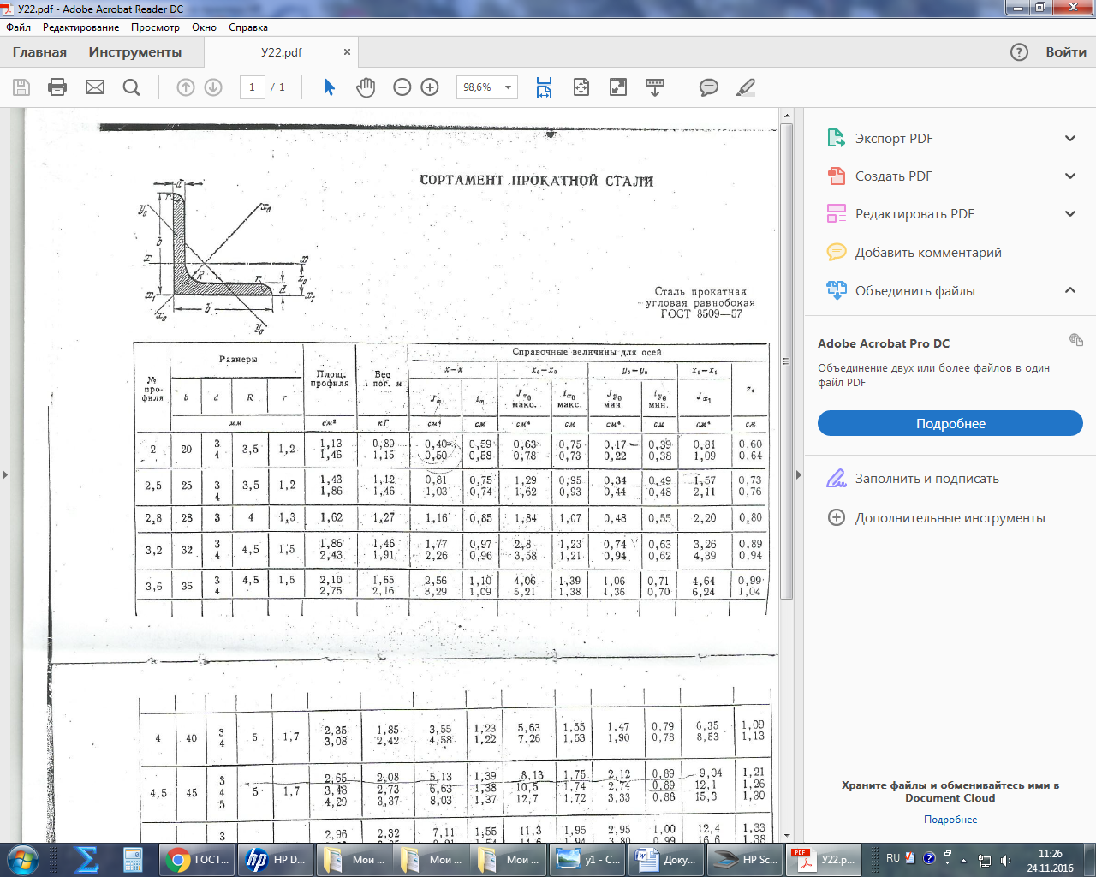

-4-

Приложение

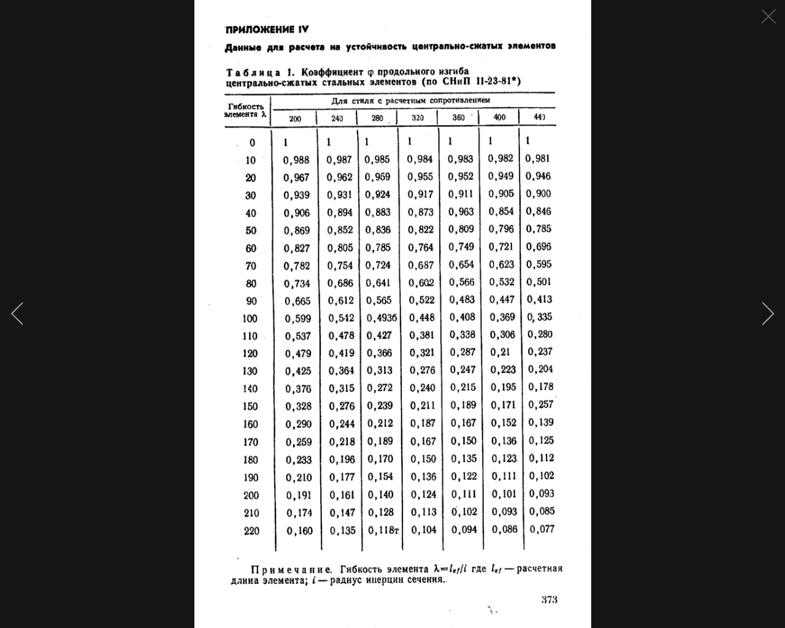

|  |
| --- |
| **Допускаемое напряжение сжатия материала - ;** |



-5-

Номер профиля (1)

Балка двутавровая

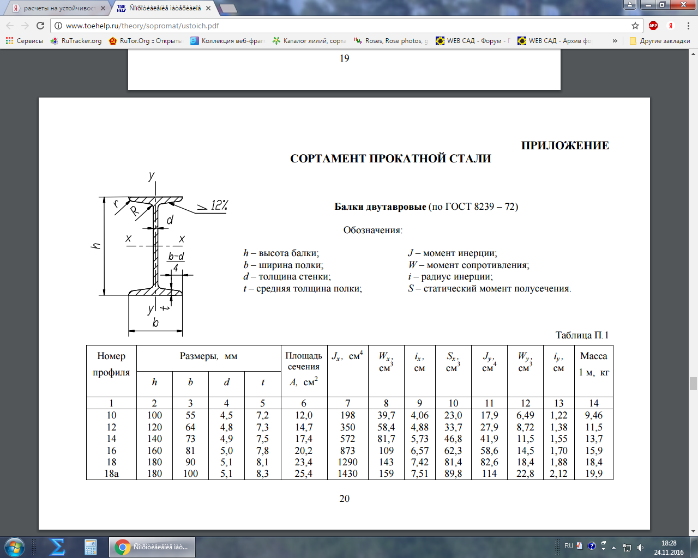

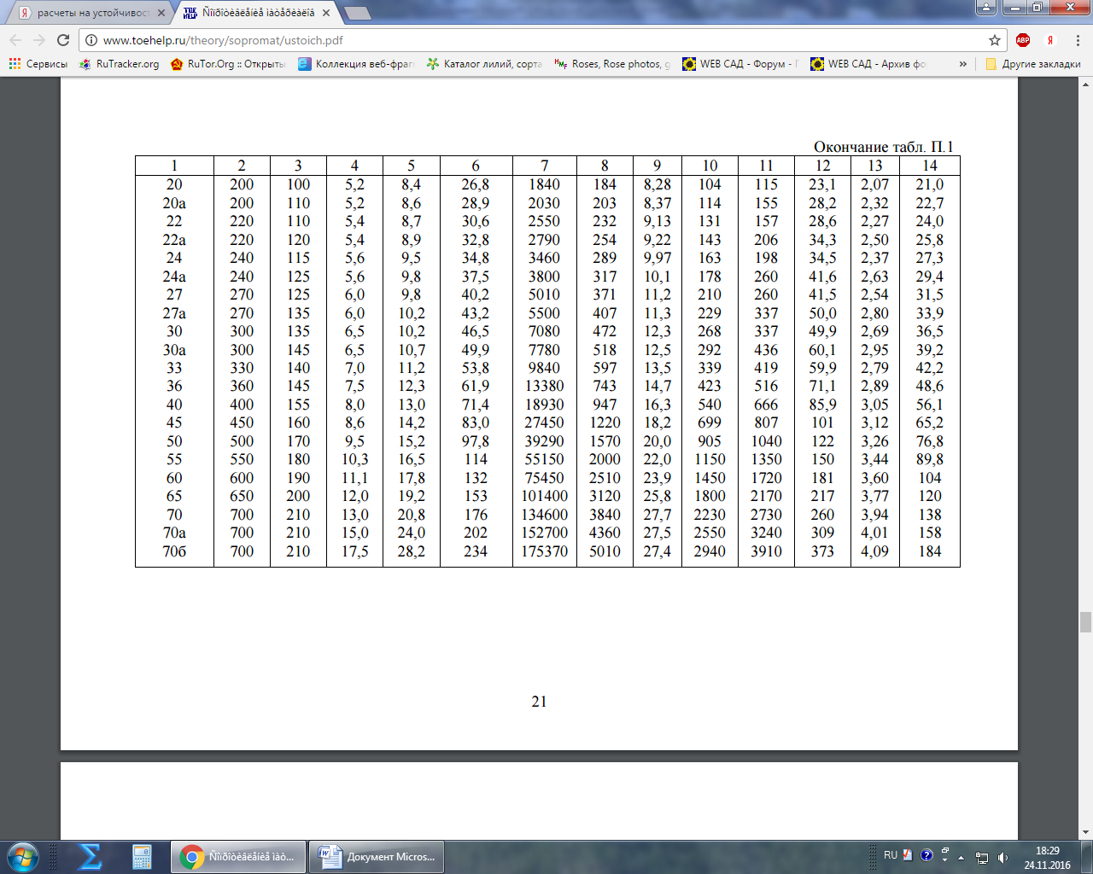

-6-

Номер профиля (2)

Швеллер

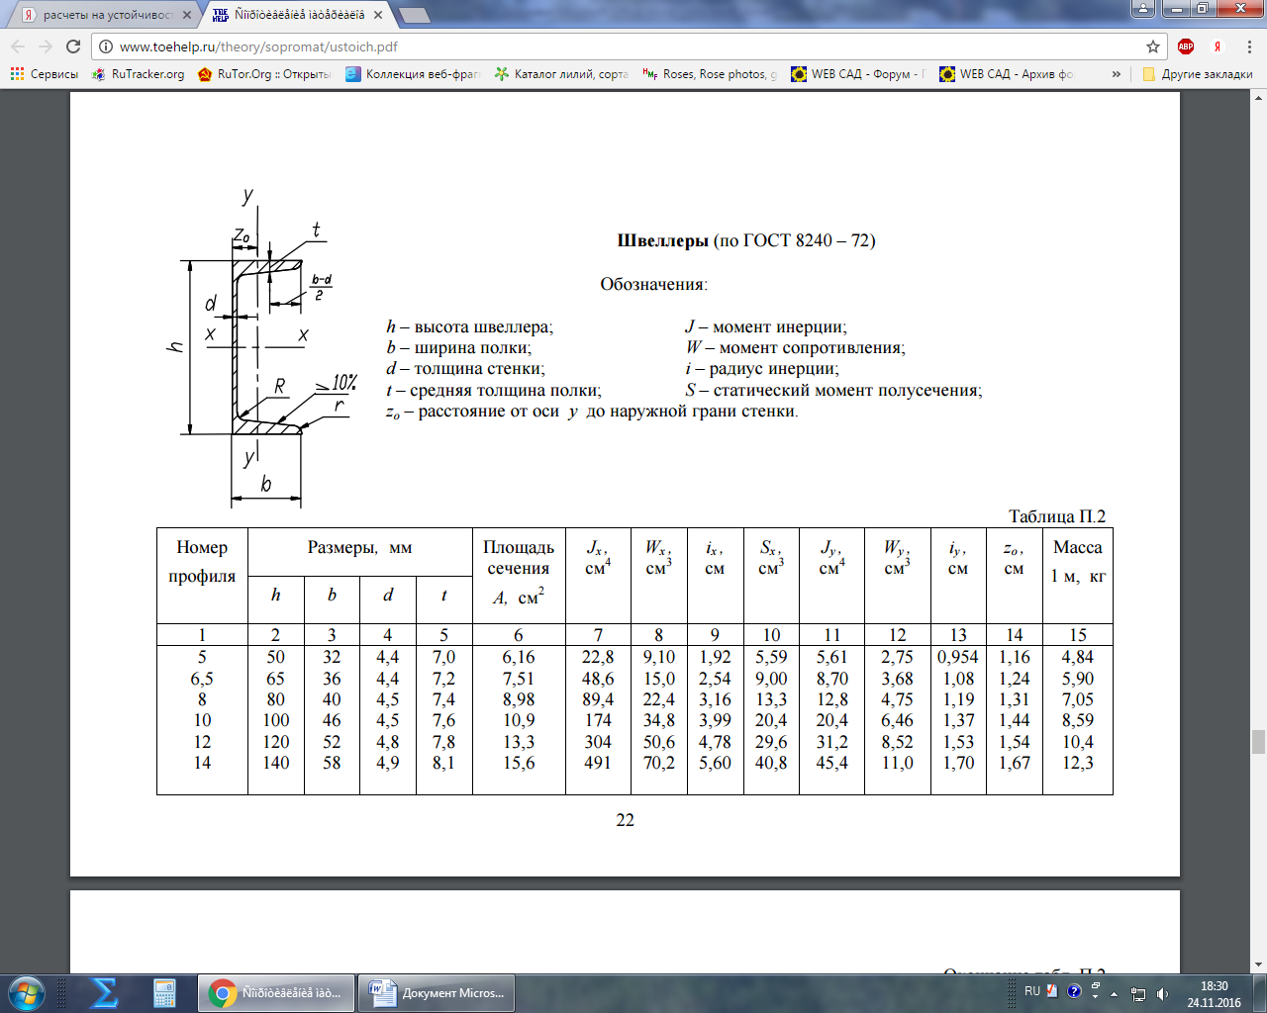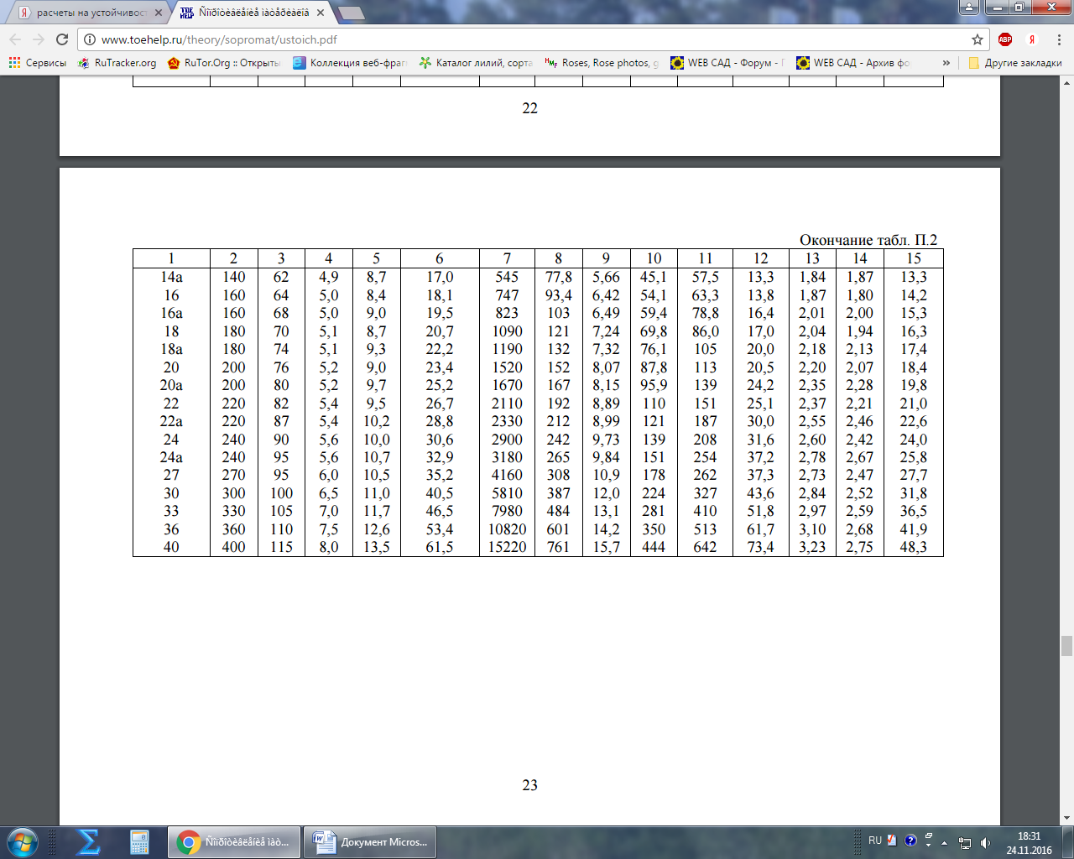

-7-

Номер профиля (3)

Угольник равнобокий

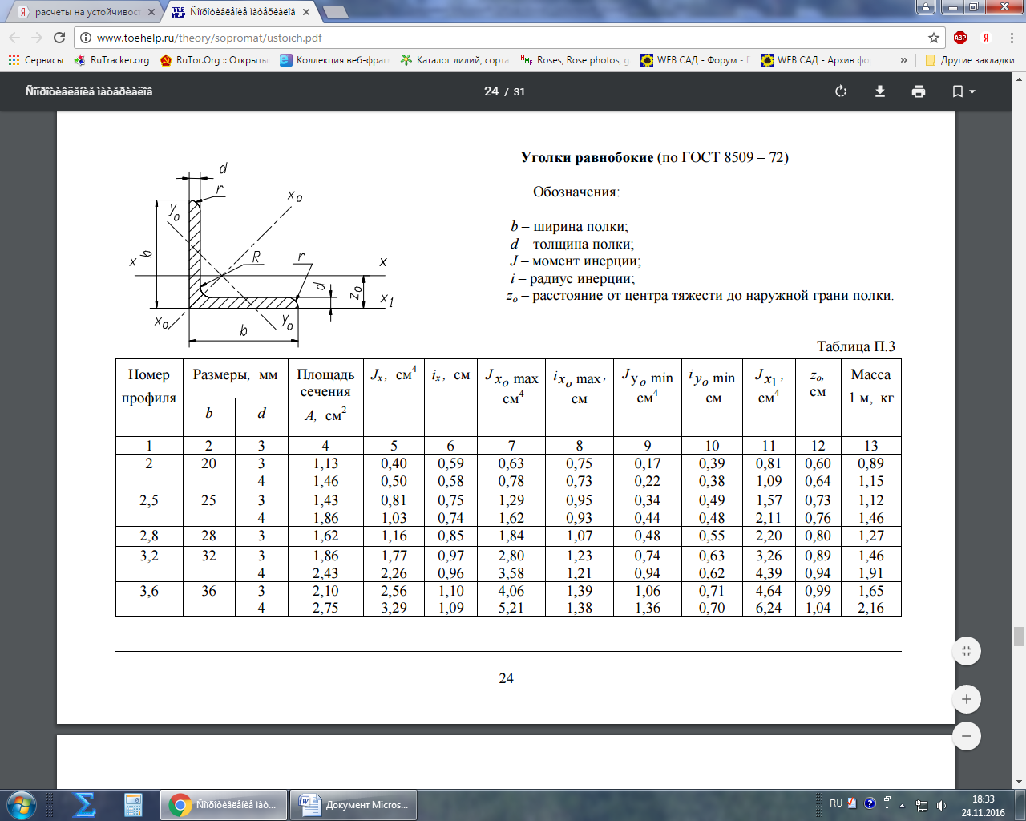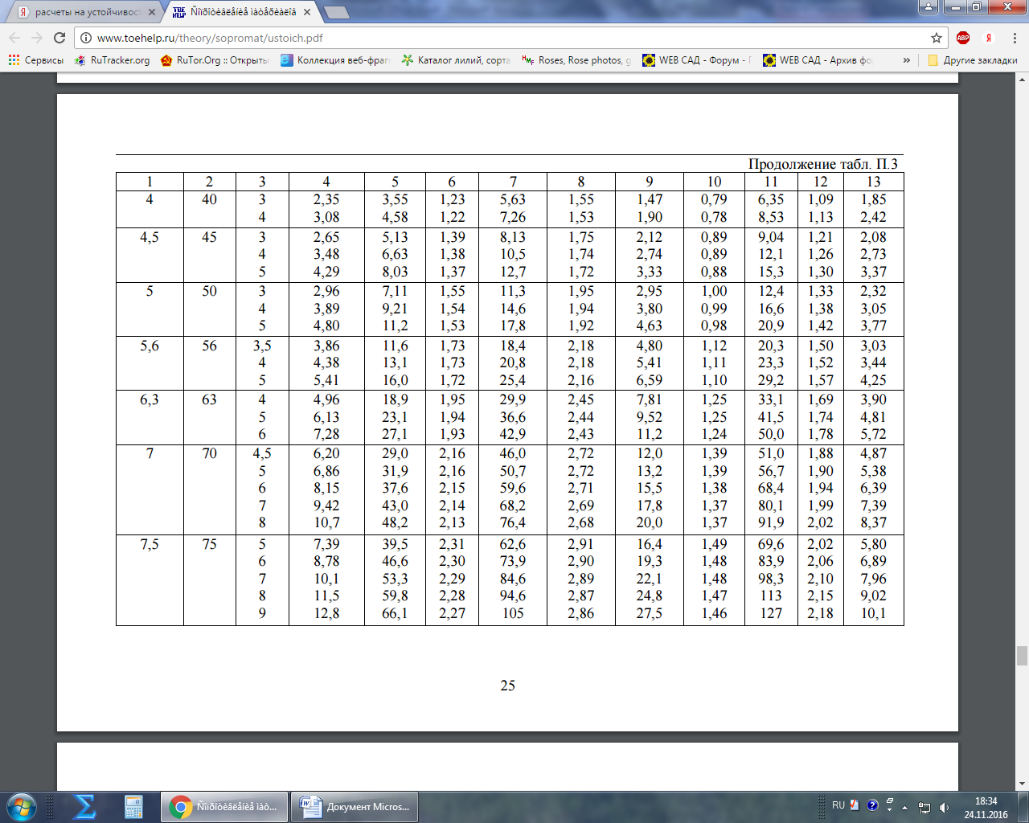

-8-

Продолжение таблицы П3

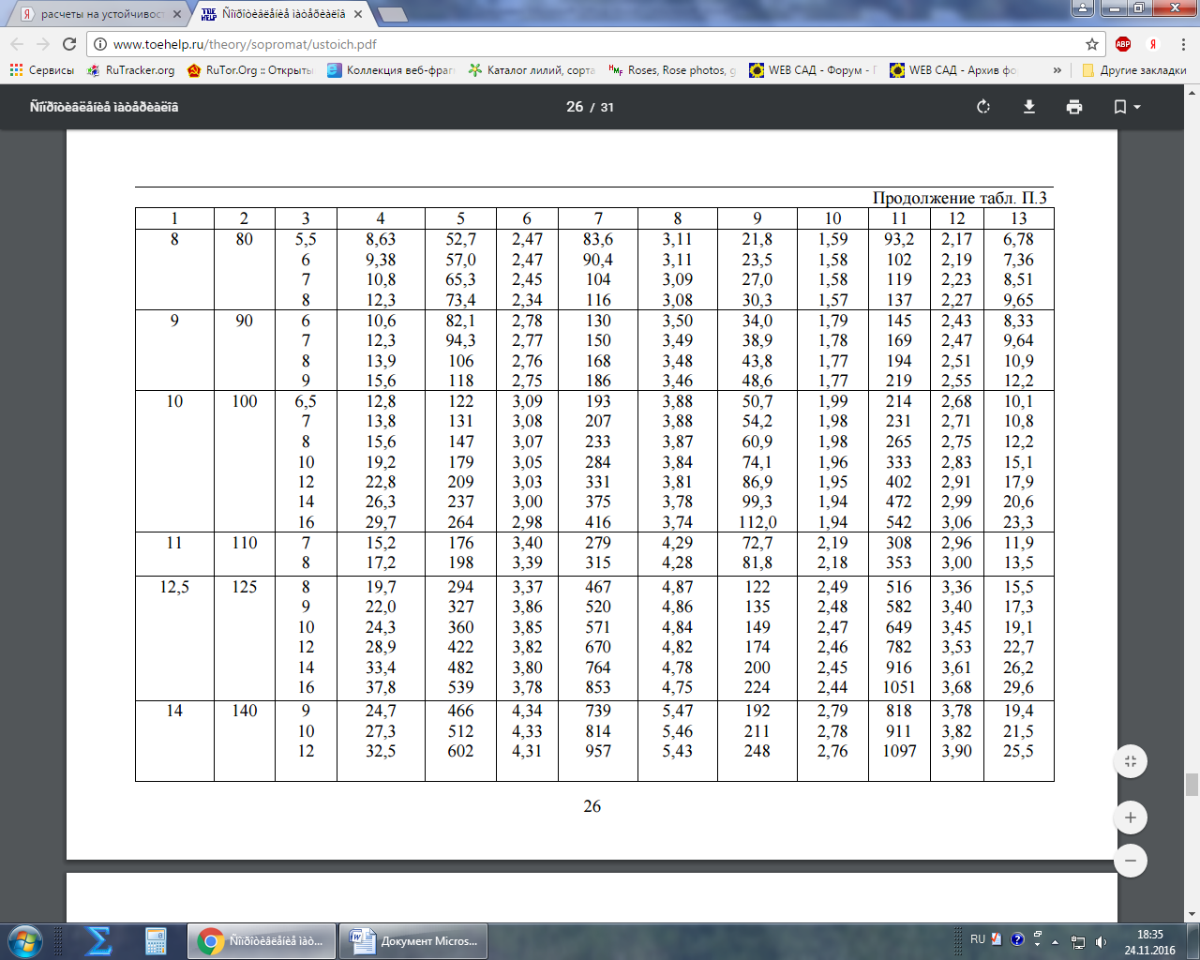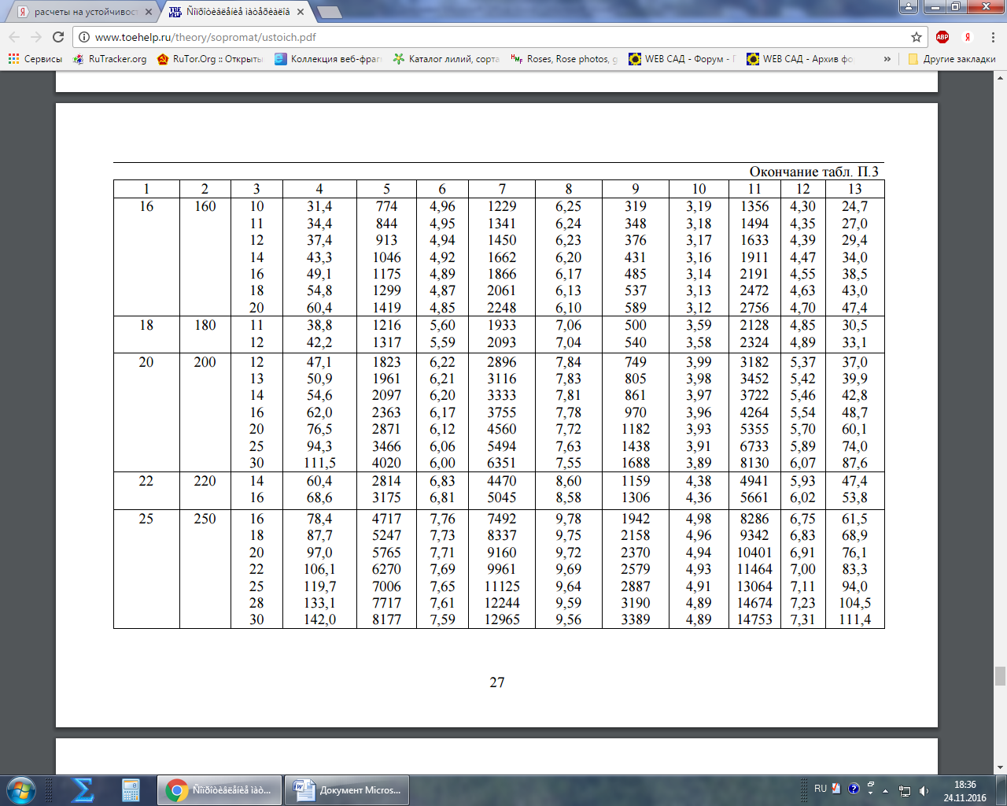

-9-

Номер профиля (4)

Угольник неравнобокий

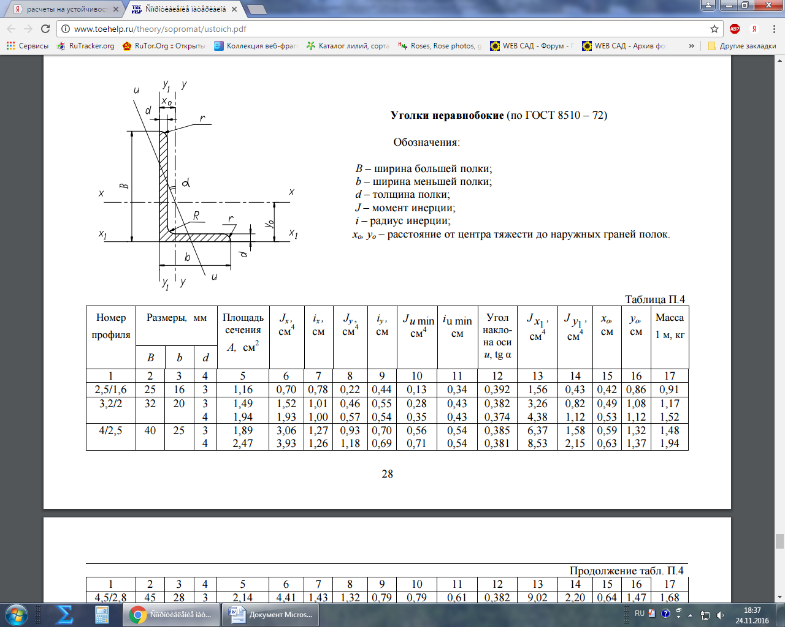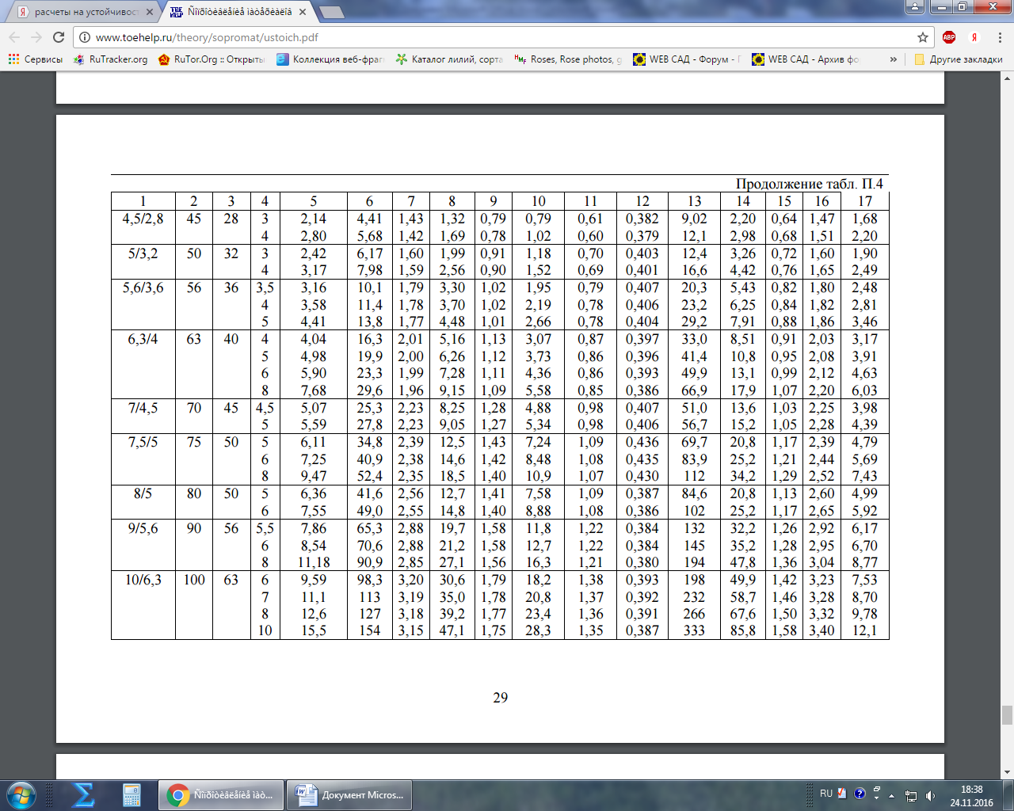

-10-

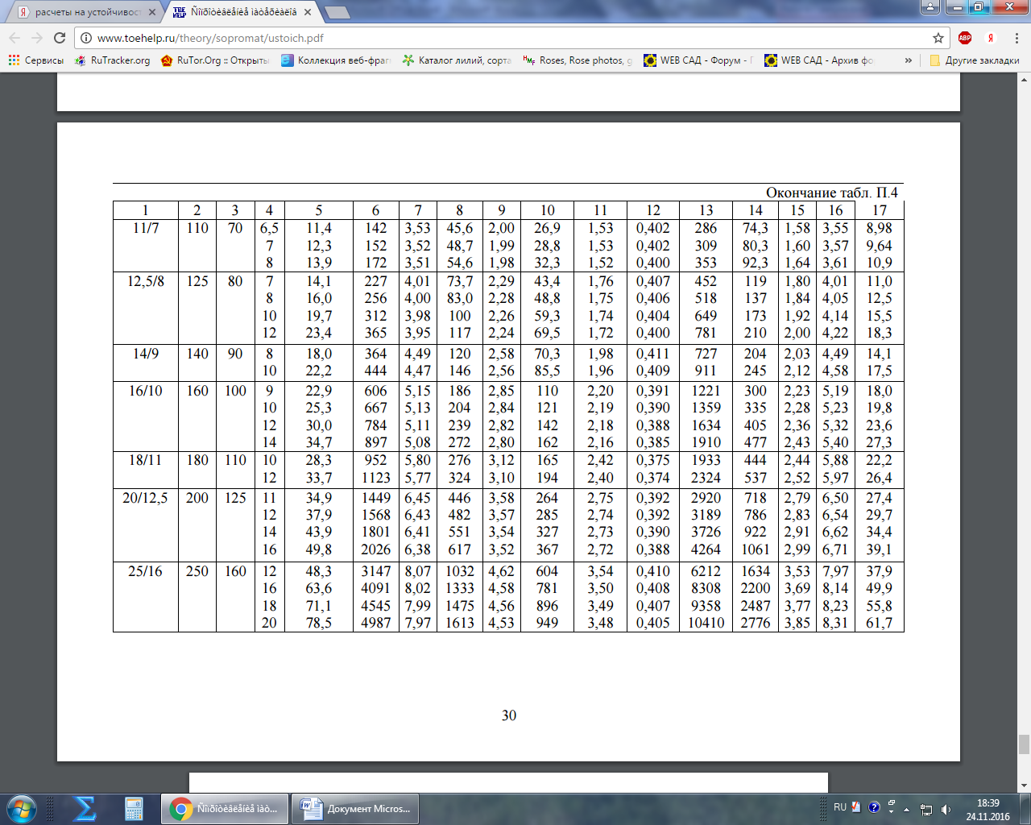

-11-